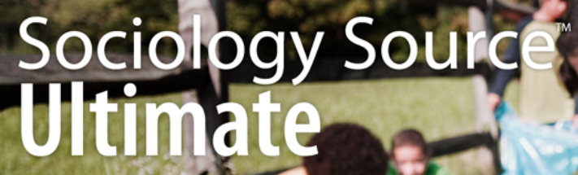
Kuzey Amerika, Afrika, Asya, Okyanusya, Avrupa ve Latin Amerika kaynaklı yüzlerce uluslararası tam metin dergi ile sosyoloji ve ilgili tüm diğer alanlara küresel bakış açısı getiren Sociology Source Ultimate, içerdiği tam metin ve hakemli tam metin dergi sayısı ve kapsamıyla, sosyoloji disiplini için hazırlanmış dünya çapındaki en kapsamlı veri tabanıdır. Geniş bir konu yelpazesine sahip bu otorite kaynak, insan davranış ve etkileşiminin tüm yönlerini detaylı bir şekilde inceleyerek, akademisyenlere ve araştırmacılara eşsiz bir bilgi kaynağı sunmaktadır. Ayrıca, kendi alanlarındaki en çok alıntılanan, en etkili yazarlardan oluşan 26.000'den fazla yazar profili içermektedir.
İçeriğinde;
- 1.070’ten fazla aktif tam metin dergi
- 1.000’den fazla aktif ve hakemli tam metin dergi
- 645’den fazla aktif, hakemli ve gecikmesiz tam metin dergi
- Web of Science ve Scopus’ta indekslenen 600’den fazla tam metin dergi
Öne Çıkan Konular:
- Siyaset sosyolojisi
- Sosyal gelişim
- Sosyal hizmet
- Sosyal psikoloji
- Sosyal teori
- Sosyoloji tarihi
- Sosyal yapı
- Toplumsal yapı
- Uygulamalı sosyoloji
- Aile sosyolojisi
- Antropoloji
- Cinsiyet çalışmaları
- Demografi
- Eğitim sosyolojisi
- Etnisite ve kimlik
- Kriminoloji
- Kurumsal davranış
- Madde bağımlılığı ve
diğer bağımlılıklar

Veri tabanı ile ilgili olarak;
Erişim linki: http://search.ebscohost.com/login.aspx?authtype=ip,uid&profile=ehost&defaultdb=sxi
Başlık listesi: https://www.ebscohost.com/titleLists/sxi-coverage.xls
Konularına göre başlıklar:
https://www.ebscohost.com/titleLists/sxi-subject.xls
Detaylı bilgi:
https://www.ebsco.com/products/research-databases/sociology-source-ultimate

